Atsakymai į klausimus
2025-08-13

- Projekto SA dalyje pateikti darbai:
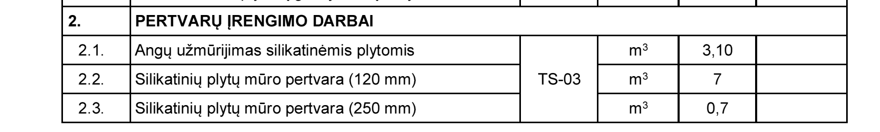

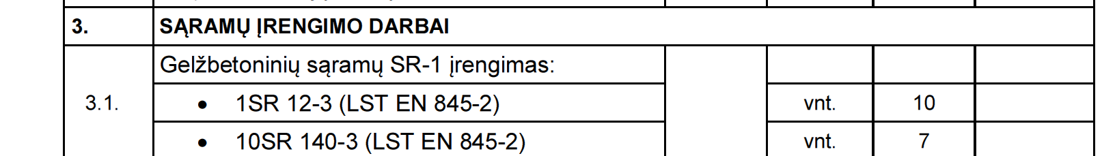

Projekto SK dalyje pateikti darbai:
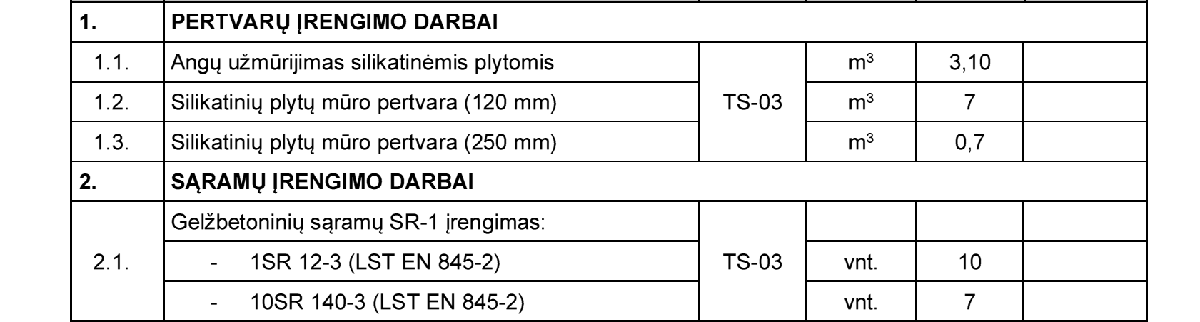

Prašome patikslinti ar nesidubliuoja darbai SA ir SK dalyje.

Atsakymas: Tai tie patys darbai.

- Projekto SA dalyje sąnaudų kiekių žiniaraštyje nurodyta ardymo darbai

Viso 563 m2
Grindų apdailos įrengimo darbai:
Prašome patikslinti grindų apdailos kiekius.

Atsakymas:
Dėl grindų apdailos kiekio- vadovautis žiniaraščiu.
„1.9 Medinių dailylenčių ardymas“ - yra esamų sienų apdailos ardymo darbai.

- Prašome informuoti ar kartu su pasiūlymu reikalinga pateikti kvalifikacijos atitiktį pagrindžiančius dokumentus.
Atsakymas. Nereikia.

- Projekto SA dalyje dokumento žymuo CON-23003-TP-SA.B-16 nurodyta vitrina, bet sąnaudų kiekių žiniaraštyje ši vitrina neįtraukta.

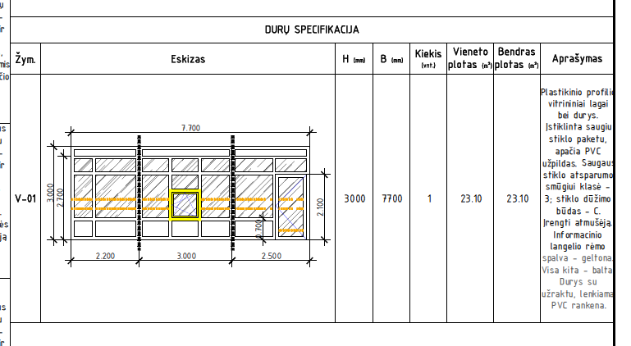
Prašome informuoti ar šiuo pirkimo perkama ši vitrina ir jos įrengimas.
Atsakymas. Taip, perkama.

- Prašome informuoti ką reikia įsivertinti pirkimo sąlygų 6 priede veiklų sąraše 2. eilutėje ,,Pasirengimo statybai“
Atsakymas. Statybos aikštelės įsirengimo, sandėliavimo aikštelės įrengimas, darbuotojų buitinės patalpų įrengimas, aptvėrimo įrengimas, apsauga ir pan. Detaliau „Pasirengimo statybai ir statybos darbų organizavimo“ projekto dalyje.

- Prašome pateikti projekto SA dalyje sąnaudų kiekių žiniaraštyje nurodytų medžiagų technines specifikacijas:
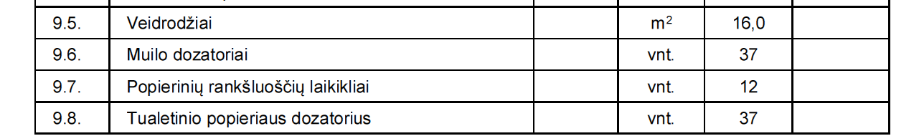

Atsakymas.
Veidrodžiai – sieniniai, klijuojami.
Muilo dozatoriai – sieniniai, rakinami.
Popierinių rankšluosčių laikikliai – sieniniai, rakinami, servetėlėmis.
Tualetinio popieriaus dozatoriai – sieniniai, rakinami, metaliniai, dozavimo po vieną lapelį sistema.
Rankšluosčių kabliai – sieniniai, metaliniai.
Šiukšlių dėžės – plastikinės, atviros, 50 l.

- Projekto SA dalyje nurodyta:
Prašome informuoti ar šiuo pirkimu perkami rankų džiovintuvai, jei taip prašome pateikti technines specifikacijas ir kiekius.
Atsakymas. Rankų džiovintuvai – 12 vnt., elektriniai, įtampa 220-240 V, galia nuo 800 W iki 1100 W, metaliniai, kabinami.

Pastaba. Klausimai nekoreguojami.

